Второй год наш Красноярск становится центром Сибирского исторического форума, который в этом году пришелся к празднованию 80 - летия Красноярского края. С 3 по 5 декабря на площадках города обсуждались перспективы исторического знания, рассматривался предмет история как самый соответствующий новым образовательным стандартам, учащий логике, анализу, критическому мышлению. Переговорной площадкой стали Сибирский Федеральный Университет, Институт повышения квалификации педагогов, Центр гражданского образования края. Гостями форума стали москвичи, представители Дальнего Востока. Широка была представлена практика школ по реализации темы «Историческое краеведение: теория, методика, практика».
И наша школа приняла участие в этом большом мероприятии. Мария Бобко (10 класс) была участницей круглого стола по вопросам содержания учебника по истории Красноярского края. Ее интересные предложения были внесены в резолюцию научно-практической конференции. Симонова К., Бобко М., Камсков А. (10 класс) получили награды за победу в конкурсе исследовательских работ СФО «Сохранение исторической памяти». Памятные подарки вручила руководитель Центра ГО Пригодич Е.Г. и Уполномоченный по правам ребенка Мирошникова И.Ю.
Музейный педагог Н.И.Остапенко презентовала деятельность ребят Совета школьного музея, отметив активную работу учащихся Елисеевой Е., Шимохиной Е. (9 класс), учащихся 5-го класса. Симонова О.Б. рассказала об истории не только как о предмете, а как средстве погружения в свое прошлое через осознанное настоящее, упомянув об истории казачества. Об их современной жизни, о сегодняшних буднях, деятельности рассказала Столярова М.К.
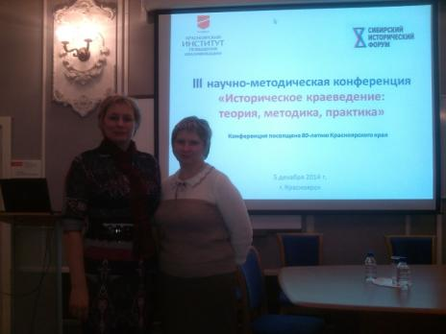
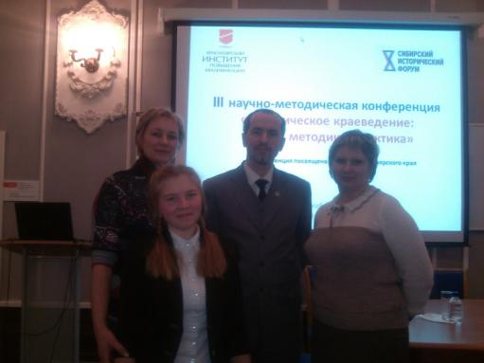
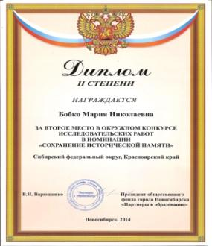
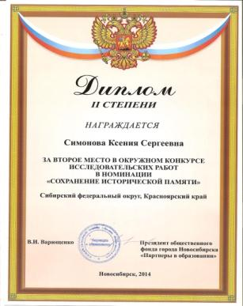
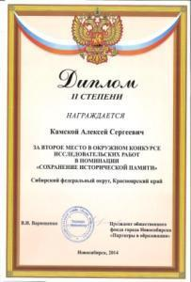
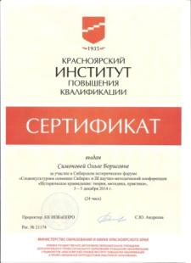
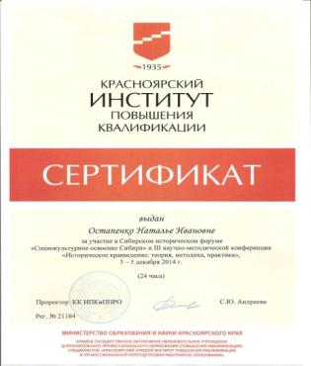
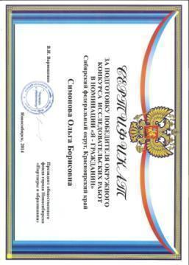
Поддержать выступление педагогов приехал руководитель районного методического объединения учителей истории Семенов Р.Л.

